Curso Interactivo de Muestreo con Swirl
Documento de desarrollo — Proyecto 2, Estadística, Unidad II. Muestreo
Universidad Autónoma de Ciudad Juárez — Instituto de Ingeniería y Tecnología — Programa de Ingeniería de Software

1. Nombre del proyecto
Muestreo_Unidad_II — Curso interactivo de Muestreo desarrollado con swirl y swirlify para la Unidad II (Muestreo) de la asignatura de Estadística.

2. Integrantes del equipo
- Juan Carlos Coutiño Barragan— 250459 — juancoutino-netizen
- Brandon Lopez Garcia — 249306 — 21090412b-collab
- Efren Jovany Nava Aleman — 246196 — jovany410-lang

3. Objetivo del curso
Diseñar y desarrollar colaborativamente un curso interactivo en swirl que permita a otro estudiante aprender, practicar e interpretar los conceptos fundamentales de muestreo (aleatorio simple, sistemático, estratificado, por conglomerados y por conveniencia) y de distribuciones muestrales (de la media, la proporción y la varianza), integrando teoría, ejercicios ejecutables en R, retroalimentación inmediata, referencias académicas y archivos de inicialización (initLesson.R) reproducibles.

4. Organización de las lecciones
El curso se organizó en cuatro lecciones con dificultad progresiva, cada una con su propio lesson.yaml, initLesson.R, customTests.R y dependson.txt, y ejecutadas en el orden indicado por el archivo MANIFEST:
- 01_Introduccion_al_Muestreo — Conceptos base: población, muestra, marco muestral y por qué se muestrea.
- 02_Metodos_de_Muestreo — Los cinco métodos de muestreo obligatorios, aplicados sobre una misma población de estudiantes, y una actividad final de comparación con 5 situaciones distintas.
- 03_Distribuciones_Muestrales — Distribución muestral de la media, la proporción y la varianza, simuladas en R sobre una población de usuarios de una app.
- 04_Aplicacion_Integral — Problema integrador de Ingeniería de Software (desempeño de servidores) que recorre todo el proceso: elegir método, justificar, muestrear, calcular estadísticos, repetir el muestreo y analizar la distribución muestral resultante.
Cada lección alterna bloques de explicación, preguntas conceptuales (mult_question), ejercicios ejecutables (cmd_question), preguntas de interpretación (incluyendo exact_question) y una actividad de aplicación, cerrando con un resumen.

5. Tabla que relaciona temas y lecciones
Tema | Lección donde se desarrolla
Introducción al muestreo | Lección 1 – Introducción al Muestreo
Muestreo aleatorio simple | Lección 2 – Métodos de Muestreo
Muestreo sistemático | Lección 2 – Métodos de Muestreo
Muestreo estratificado | Lección 2 – Métodos de Muestreo / Lección 4 – Aplicación Integral
Muestreo por conglomerados | Lección 2 – Métodos de Muestreo
Muestreo por conveniencia | Lección 2 – Métodos de Muestreo
Distribución muestral de la media | Lección 3 – Distribuciones Muestrales / Lección 4
Distribución muestral de la proporción | Lección 3 – Distribuciones Muestrales
Distribución muestral de la varianza | Lección 3 – Distribuciones Muestrales

Carpeta / Lección | Contenido principal | Uso de initLesson.R
01_Introduccion_al_Muestreo | Introducción al muestreo: población, muestra, marco muestral | initLesson.R simple (población de 10 calificaciones); no obligatorio pero incluido por consistencia
02_Metodos_de_Muestreo | Aleatorio simple, sistemático, estratificado, conglomerados, conveniencia + comparación de 5 situaciones | initLesson.R crea 'estudiantes' (100 registros, semestre y grupo) — usado de forma significativa
03_Distribuciones_Muestrales | Distribución muestral de la media, la proporción y la varianza | initLesson.R crea 'usuarios' (200 registros) y la función generar_medias_muestrales() — usado de forma significativa
04_Aplicacion_Integral | Problema integrador de desempeño de servidores (Ingeniería de Software) | initLesson.R crea 'poblacion_servidores' (500 solicitudes, 10 servidores) — usado de forma significativa

6. Explicación de cada initLesson.R

01_Introduccion_al_Muestreo/initLesson.R
Qué crea: un vector 'poblacion' con 10 calificaciones, 'N' (su tamaño) y 'id_estudiante' (marco muestral).
Qué contienen: datos numéricos simples que sirven solo como ejemplo introductorio, sin necesidad de un dataset grande.
Por qué se inicializan antes: para que el estudiante manipule un ejemplo concreto desde el primer ejercicio, sin tener que teclear los datos.
En qué actividades se usa: en los ejercicios de longitud de la población y en las preguntas sobre marco muestral.
¿Usa set.seed()? Sí, aunque en esta lección no hay muestreo aleatorio; se incluye por consistencia y porque N e id_estudiante dependen del vector definido.

02_Metodos_de_Muestreo/initLesson.R
Qué crea: el data frame 'estudiantes' (100 filas: id, semestre, grupo, promedio), 'N', 'estratos' y 'conglomerados'.
Qué contienen: una población simulada de estudiantes con una variable de estrato (semestre) y una de conglomerado (grupo), para poder practicar los cinco métodos sobre los mismos datos.
Por qué se inicializan antes: los cinco métodos de muestreo se practican sobre la MISMA población, así que conviene crearla una sola vez al inicio en lugar de repetirla en cada ejercicio.
En qué actividades se usa: en todos los ejercicios cmd_question de la lección 2 (muestreo aleatorio simple, sistemático, estratificado, por conglomerados y por conveniencia).
¿Usa set.seed()? Sí, set.seed(123), para que 'promedio' (generado con rnorm) sea idéntico en cualquier computadora donde se ejecute la lección, garantizando reproducibilidad.

03_Distribuciones_Muestrales/initLesson.R
Qué crea: el data frame 'usuarios' (200 filas: id, dispositivo, tiempo_respuesta, conversion), 'N_usuarios', los parámetros poblacionales de referencia (media_poblacional, proporcion_poblacional, varianza_poblacional) y la función generar_medias_muestrales(n, reps).
Qué contienen: una variable continua (tiempo_respuesta) para trabajar media y varianza, y una variable binaria (conversion) para trabajar proporción, en un contexto de Ingeniería de Software.
Por qué se inicializan antes: para poder comparar, en cada ejercicio, el estadístico obtenido en una muestra contra el parámetro poblacional real, y para no reescribir la función de simulación en cada pregunta.
En qué actividades se usa: en todos los ejercicios de simulación de distribuciones muestrales de la media, la proporción y la varianza.
¿Usa set.seed()? Sí, set.seed(100) al crear la población, y además cada ejercicio de simulación fija su propia semilla (set.seed(1), set.seed(2), set.seed(3)) para que los resultados sean reproducibles y verificables por swirl.

04_Aplicacion_Integral/initLesson.R
Qué crea: el data frame 'poblacion_servidores' (500 filas: id, servidor, tiempo_ms, error), 'N_servidores', 'media_tiempo_real' y 'tasa_error_real'.
Qué contienen: datos simulados del desempeño de 10 servidores (tiempo de respuesta y ocurrencia de errores), pensados para el problema integrador final.
Por qué se inicializan antes: el problema integrador requiere una población ya definida sobre la cual el estudiante decide un método de muestreo y lo ejecuta paso a paso; crearla en initLesson.R evita que la actividad dependa de que el estudiante escriba código adicional de preparación de datos.
En qué actividades se usa: en todos los pasos de la actividad integradora (identificar la población, muestrear, calcular estadísticos y analizar la distribución muestral).
¿Usa set.seed()? Sí, set.seed(2024) al crear la población, y cada repetición de muestreo dentro de la lección fija su propia semilla (set.seed(5), set.seed(7)) para que los resultados numéricos puedan validarse automáticamente.

7. Referencias utilizadas (formato APA)
Cochran, W. G. (1977). Sampling techniques (3rd ed.). John Wiley & Sons.
Levy, P. S., & Lemeshow, S. (2013). Sampling of populations: Methods and applications (4th ed.). John Wiley & Sons.
R Core Team. (2024). R: A language and environment for statistical computing. R Foundation for Statistical Computing. https://www.R-project.org/
Swirl Statistics. (n.d.). Swirl: Learn R, in R. https://swirlstats.com/

8. Distribución de actividades entre integrantes
Integrante | Actividades principales
Efren Jovany Nava Aleman | Lección 1 y coordinación general del repositorio
Juan Carlos Coutiño Barragan | Lección 2,3 pruebas del curso completo
Brandon Lopez Garcia | Lección 4, documento de desarrollo

9. Evidencia de pruebas del curso

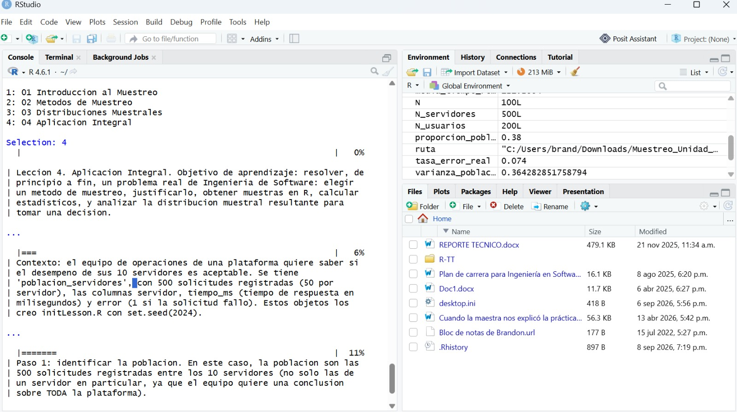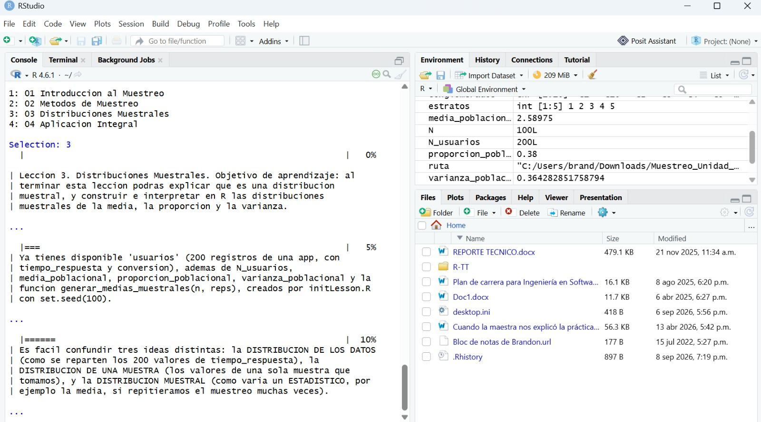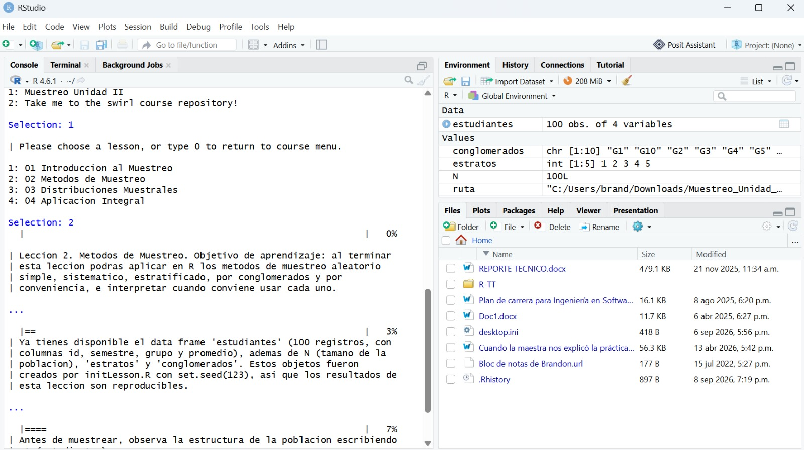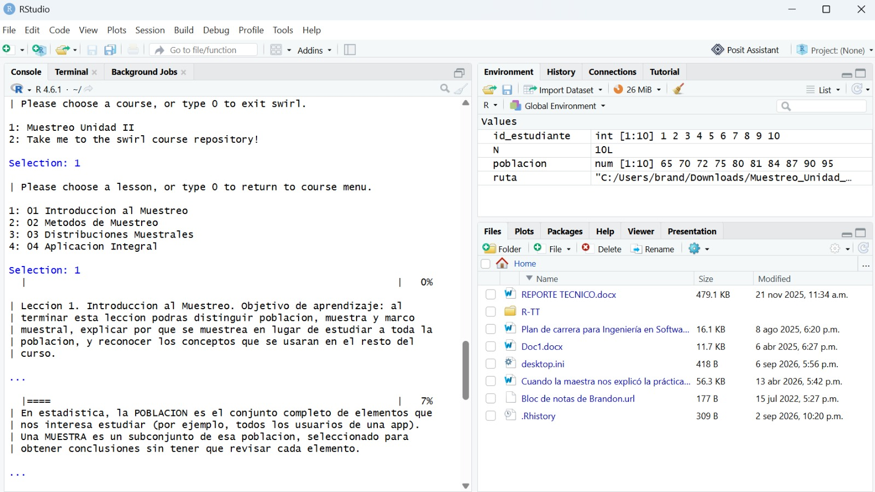

10. Reflexión final (grupo)

Jovany nava
1. ¿Qué aprendiste sobre muestreo durante el desarrollo del proyecto?
Aprendí que el muestreo permite seleccionar una parte de una población para estudiarla y obtener información que ayude a sacar conclusiones. También comprendí que elegir correctamente la muestra es importante para que los resultados sean confiables y representativos.
2. ¿Qué diferencia consideras más importante entre los distintos métodos de muestreo?
La diferencia más importante es la forma en que se seleccionan los elementos de la población. Algunos métodos dan a todos los integrantes una posibilidad conocida de ser seleccionados, mientras que otros dependen de criterios o características específicas. Esto puede influir en la representatividad de los resultados.
3. ¿Qué comprendiste sobre las distribuciones muestrales?
Comprendí que una distribución muestral muestra cómo puede variar un estadístico, como la media, cuando se toman diferentes muestras de una misma población. También entendí que ayuda a analizar la variabilidad de los resultados y a realizar estimaciones.
4. ¿Qué función cumplió initLesson? ¿R dentro del curso?
El archivo initLesson.R cumplió la función de preparar e inicializar el entorno de trabajo en R para las actividades del curso. Permitió cargar configuraciones o elementos necesarios para comenzar las lecciones de manera adecuada.
5. ¿Qué dificultades técnicas encontraste?
Las principales dificultades fueron comprender algunos comandos de R, corregir errores de sintaxis y entender cómo interpretar ciertos resultados. También fue necesario revisar varias veces los procedimientos para asegurar que los cálculos y gráficos fueran correctos.
6. ¿Cómo contribuiste al trabajo del equipo?
Contribuí participando en las actividades, apoyando en la búsqueda y organización de información, realizando las partes que me correspondían y ayudando a revisar los resultados. También colaboré con mis compañeros cuando surgieron dudas.
7. ¿Qué mejorarías en una segunda versión?
Mejoraría la organización del trabajo desde el inicio, distribuiría mejor las tareas y revisaría con más anticipación los resultados. También dedicaría más tiempo a practicar R para reducir errores y presentar el proyecto de una forma más clara y ordenada.
Brandon Lopez
1. ¿Qué aprendiste sobre muestreo durante el desarrollo del proyecto?
Aprendí a diferenciar y aplicar métodos de muestreo.
2. ¿Qué diferencia consideras más importante entre los distintos métodos de muestreo?
La diferencia principal es cómo se seleccionan los elementos de la población.
3. ¿Qué comprendiste sobre las distribuciones muestrales?
Comprendí cómo los datos de una muestra pueden representar a una población.
4. ¿Qué función cumplió initLesson? ¿R dentro del curso?
initLesson.R ayudó a preparar el entorno y los recursos del curso.
5. ¿Qué dificultades técnicas encontraste?
Tuve dificultades con el código y algunos errores al ejecutar los ejercicios.
6. ¿Cómo contribuiste al trabajo del equipo?
Aporté realizando actividades, análisis y apoyando a mis compañeros.
7. ¿Qué mejorarías en una segunda versión?
Mejoraría la organización, el código y la explicación de los resultados.

Juan Carlos Coutño
1. ¿Qué aprendiste sobre muestreo durante el desarrollo del proyecto?
Aprendí a implementar y programar activamente algoritmos de muestreo dentro de R, entendiendo cómo seleccionar subconjuntos representativos de una población y verificando de manera práctica que el tamaño muestral y la aleatoriedad son determinantes para minimizar el error de estimación.
2. ¿Qué diferencia consideras más importante entre los distintos métodos de muestreo?
La diferencia fundamental radica en el grado de aleatoriedad y en la estructura con la que se eligen los elementos (probabilístico vs. no probabilístico). Esto define si cada individuo tiene una probabilidad conocida e igual de ser seleccionado, impactando directamente la capacidad de extrapolar los resultados a la población sin sesgos.
3. ¿Qué comprendiste sobre las distribuciones muestrales?
Comprendí que un estadístico (como la media muestral) se comporta como una variable aleatoria que cambia de muestra en muestra. Además, consolidé cómo el Teorema del Límite Central hace que la dstribución de dichas medias tienda a una distribución normal a medida que aumenta el tamaño de la muestra, reduciendo la variabilidad del estimador.
4. ¿Qué función cumplió `initLesson.R` dentro del curso?
Se encargó de automatizar la preparación del entorno global de R previo al inicio de la lección interactiva. Específicamente, cargó las variables, conjuntos de datos necesarios y librerías clave en la memoria de trabajo para que el usuario pudiera ejecutar los ejercicios directamente sin errores de dependencia.
5. ¿Qué dificultades técnicas encontraste?
Las principales dificultades radicaron en la configuración de archivos de entorno y compatibilidad en `swirl`, tales como la gestión de codificaciones (UTF-8) en `lesson.yaml` para evitar fallos de lectura en distintas computadoras, la sintaxis estricta en las rutas de archivo de Windows y el depurado de errores de ejecución mediante `demo_lesson()`.
6. ¿Cómo contribuiste al trabajo del equipo?
Aporté en la programación, estructuración y prueba de las lecciones interactivas en RStudio, apoyando en la corrección de errores de sintaxis en el código, verificando la estructura de carpetas y archivos como el `MANIFEST`, y asegurando la compatibilidad del paquete para que funcionara sin fallos en cualquier equipo.
7. ¿Qué mejorarías en una segunda versión?
Optimizaría la arquitectura del código agregando validaciones de formato automáticas, modularizaría las explicaciones dentro de `lesson.yaml` con mayor retroalimentación visual, e implementaría un control de versiones estricto desde el inicio para evitar incompatibilidades de archivos entre sistemas operativos.

